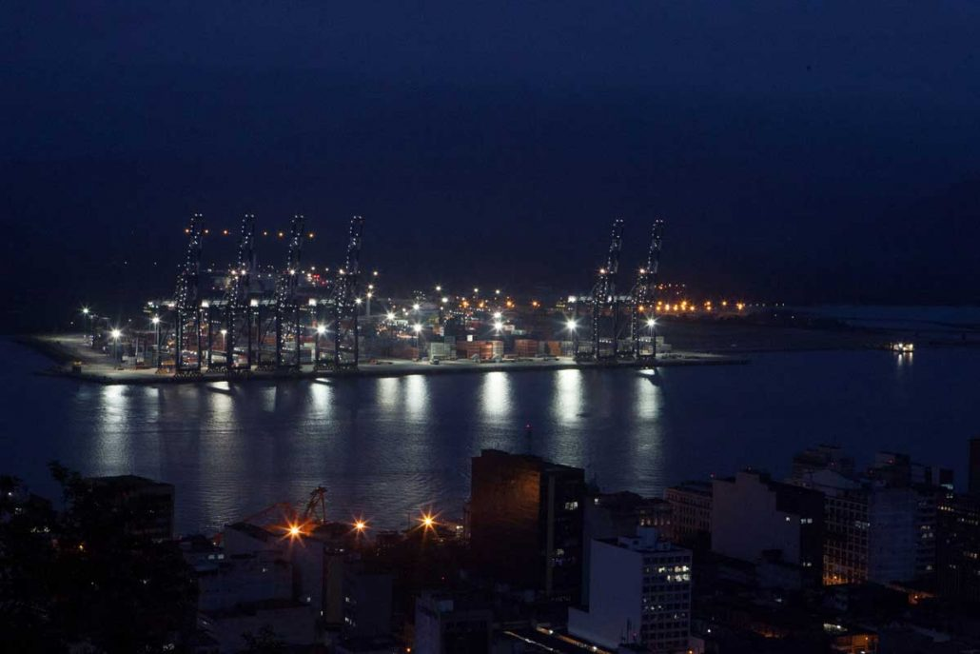

**Aprovado por: Data:**

**Código:**  **Revisão:**

**Título do Documento**

**SUMÁRIO**

1. OBJETIVO 3

2. ABRANGÊNCIA 3

3. DOCUMENTOS DE REFERÊNCIA 3

4. DEFINIÇÕES 3

5. RESPONSABILIDADES 3

6. DESCRIÇÃO 3

7. REGISTROS 3

8. ANEXOS 3

9. HISTÓRICO DE REVISÕES 3

# OBJETIVO

Descrever a finalidade do documento, considerando as atividades executadas.

# ABRANGÊNCIA

Apontar as áreas e/ou funções envolvidas com a execução das atividades descritas no documento.

# DOCUMENTOS DE REFERÊNCIA

### Listar documentos de origem interna ou externa referenciados no documento.

# DEFINIÇÕES

Definir o significado de termos incomuns utilizados na descrição do documento.

# RESPONSABILIDADES

Descrever as responsabilidades dos envolvidos (área e/ou função) na execução das atividades.

# DESCRIÇÃO

Descrever os critérios e metodologias (passo a passo) a serem seguidos para a adequada execução das atividades.

# REGISTROS

Citar evidências da execução deste procedimento.

# ANEXOS

Citar desnhos, ilustrações, formulários (externos ao SEG), entre outros, de origem independente, que complementem o conteúdo do documento e tenham sua revisão independente da revisão deste procedimento.

# HISTÓRICO DE REVISÕES

| **REVISÃO** | **DESCRIÇÃO DOS ITENS REVISADOS** | **DATA** | **ELABORAÇÃO** | **APROVAÇÃO** |
| --- | --- | --- | --- | --- |
| 00 | Emissão Inicial. |  |  |  |